9. Třída
ROMÁNSKÉ UMĚNÍ
Studijní materiál:
https://www.youtube.com/watch?v=LtGoBZ4D4_E
https://www.ceskatelevize.cz/porady/10099845405-tvs/26853101686-dialogy-se-staletimi-doba-romanska/
Úkol:
- Načrtni na formát A4 fragment tapisérie
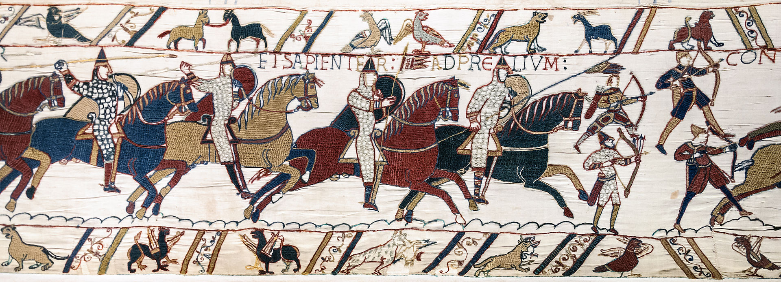
GOTICKÉ UMĚNÍ
Studijní materiál:
https://www.ceskatelevize.cz/porady/10367432180-bohove-a-myty-stare-evropy/211563231190010-zazrak-zvany-gotika/
http://sbirky.ngprague.cz/kolekcia/2
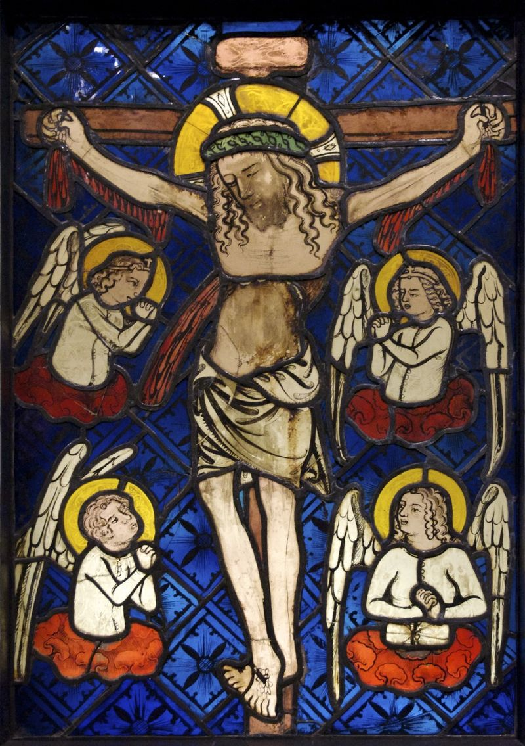Úkol:
- Zhotov barevný návrh A4 na gotické okno s křesťanskou tématikou (Ježíš Kristus, boží beránek, lilie, anděl, kříž, Adam a Eva…)

